SỞ GIÁO DỤC ĐÀO TẠO TP.HCM  TRƯỜNG TH, THCS &THPT QUỐC TẾ CANADA   | ĐỀ KIỂM TRA HỌC KỲ II NĂM HỌC 2013-2014  MÔN LÝ- LỚP 10  Thời gian: 45 phút
I.LÝ THUYẾT
Câu 1) (3,0 điểm)
Phát biểu định nghĩa công trong trường hợp tổng quát , đơn vị công. Biện luận các trường hợp của công?
Câu 2) (2,0 điểm)
Định nghĩa và nêu ý nghĩa của thế năng trọng trường và thế năng đàn hồi?
II. BÀI TẬP
Bài 1.( 1 điểm)
Dưới áp suất 10⁵ Pa, một lượng khí có thể tích là 10 lít, nhiệt độ được giữ không đổi. Khi áp suất là 1,25.10⁵ Pa, thì thể tích của lượng khí này là bao nhiêu?
Bài 2. (1điểm)
Một người kéo hòm gỗ trượt trên sàn nhà bằng một dây hợp với phương ngang một góc 30⁰. Lực tác dụng lên dây bằng 450N.Hãy tính công của lực đó khi hòm trượt 20m ?
Bài 3. (3 điểm)
Cho một lò xo nằm ngang ở trạng thái không biến dạng. Khi tác dụng một lực F =10 N vào lò xo cũng theo phương ngang, ta thấy nó dãn ra 4 cm.
a) Tính độ cứng của lò xo.
b) Xác định thế năng đàn hồi của lò xo khi nó bị nén lại 6 cm.
c) Tính công của lực đàn hồi khi lò xo dãn từ 4 cm đến 6 cm
------HẾT------

ĐÁP ÁN MÔN LÝ LỚP 10

- LÝ THUYẾT
Câu | Nội dung | Điểm
1 | -Khi một lực không đổi tác dụng lên một vật và điểm đặt của lực đó chuyển dời một đoạn s theo hướng hợp với hướng của lực góc thì công thực hiện bởi lực đó được tính theo công thức:  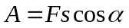  s  H 24.3  M  N  -Biện luận: Tủy theo giá trị của ta có các trường hợp sau:  - nhọn, , suy ra A>0.Đây là công của lực phát động.  - 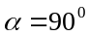,, suy ra A=0. Lực không sinh công.  - tù, , suy ra A<0. Đây là công của lực cản.  -Đơn vị của công là jun(J) .Nếu F=1N và s=1m thì: A=1N.1m=1 N.m = 1J  -Jun là công đo lực có độ lớn 1N thực hiện khi điểm đặt của lực chuyển dời 1m theo hướng của lực. | 3,0
2 | -Thế năng trọng trường của một vật là dạng năng lượng tương tác giữa Trái đất và vật; nó phụ thuộc vào vị trí của vật trong trọng trường.  -Khi một vật bị biến dạng thì nó có thể sinh công. Lúc đó, vật có một dạng năng lượng gọi là thế năng đàn hồi . | 2,0
II.TỰ LUẬN
Bài 1 | + Đẳng nhiệt: p₁V₁ = p₂V₂ => V₂ = 8 lít. => Chọn 1 B. | 1,0
Bài 2 | 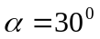. F= 450N.s= 20m ? | 1,0
Bài 3 | F =10 N ; 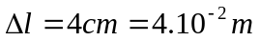  a) độ cứng của lò xo.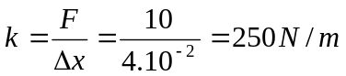  b) 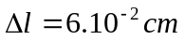  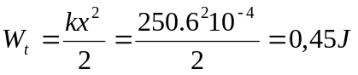  c) Tính công của lực đàn hồi khi lò xo dãn từ 4 cm đến 6,0 cm  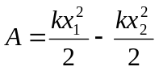 | 3,0

